2016-2017 Eğitim-Öğretim Yılı Fen ve Teknoloji Dersi
I.Dönem I.Yazılı Yoklama Soruları
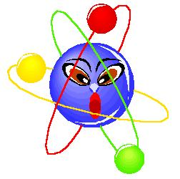
Fen ve Teknoloji 8 Mustafa Çetin
Adı/Soyadı: Sınıfı:8/ Numarası: Notu:

Aşağıdaki doğru-yanlış sorularında parantez içine sizce doğru olanlara D,yanlış olanlara Y harfi koyunuz.

A
20
Puan

1-(….) Bir nükleotidin yapısında organik baz , şeker ve . fosfat bulunur.
2- (….) Bir gen bir çok kromozomu kapsar
3-(…..) mitoz bölünme sonucu 2 yeni hücre oluşur.
4-(…..) Mayoz bölünme sonucu 4 hücre oluşur.
5-(....) Zigot sperm ve yumurtanın döllenmesi sonucu oluşur.
6-(…..) Ergenlikte bedensel ve ruhsal değişimler doğaldır.
7-(…..) Boy uzaması ruhsal değişmedir.
8-(……) El arabası yükün ortada olduğu kaldıraca örnektir.
9-(……) Basit makineler enerjiden kazanç sağlar.
10-(…..) Basit makineler iş kolaylığı sağlar.

Aşağıdaki çoktan seçmeli soruları cevaplayınız doğru cevaplarınızı cevap anahtarına kodlayınız ?

B
80
Puan

1)

2)

3)

4) Nükleotid, DNA, Gen ve Kromozom kavramlarını büyükten küçüğe doğru sıralayınız ?

- Gen , kromozom ,DNA, Nükleotid
- Kromozom , DNA, Gen, Nükleotid
- DNA, kromozom ,Gen , Nükleotid
- Nükleotid , Gen , kromozom ,DNA

5) Aşağıdakilerden hangisi embriyonun sağlıklı gelişebilmesi için yapılması gerekenlerden değildir?

6) Aşağıdakilerden hangisi ergenlik döneminin sağlıklı bir şekilde geçirilmesi için alınacak önlemlerden değildir ?

7) Aşağıdakilerden hangisi ergenlik döneminde yaşanan RUHSAL değişimlerdendir?

- Sakal Çıkması
- Boy uzaması
- Yalnız kalma isteği
- Vücutta kıllanma
8). Hamilelik döneminde;

X: Aşırı stres
Y: Açık havada yürüyüş yapmak
Z: Sigara içmek
T: Alkol kullanmak

İfadelerinden hangilerinin yapılması bebeğin gelişimini olumsuz etkiler?

a) X -Y ve Z b) Y ve T

c) X -Z ve T d) Z ve T
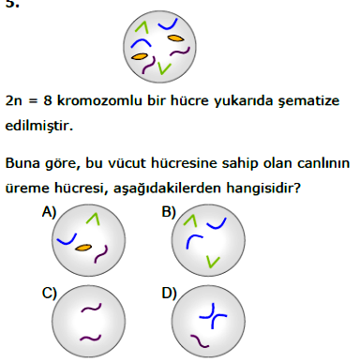
9)
2n = 8 kromozomlu bir hücre yanda gösterilmiştir.

Buna göre, bu vücut hücresine sahip olan bir canlının üreme hücresi aşağıdakilerden hangisidir?

10) Aşağıda verilen mitoz bölünme evrelerini sıralayınız ?. 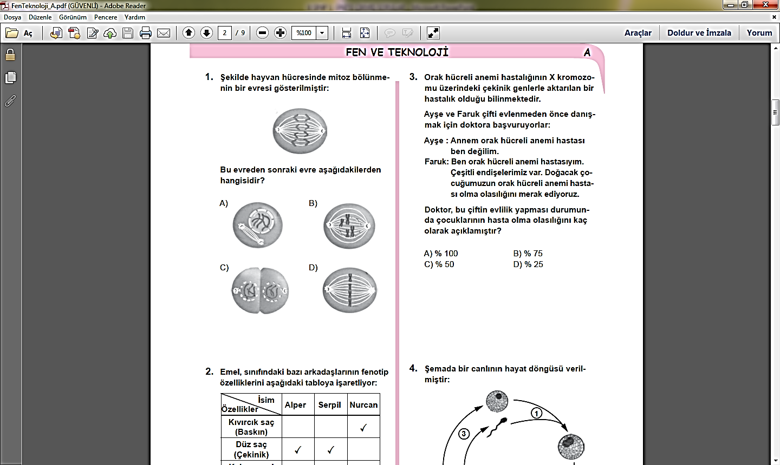
I. II. III. IV. V.

- I- III-IV-V- II
- II- III-IV- V- I
- III-II- V- IV- I
- IV- I- V- II-III

11) Bir deri hücresi 2 kez mitoz bölünme geçirirse sonuçta kaç yeni hücre oluşur?

a) 2 b) 3 c) 4 d) 5

12) Bir DNA molekülündeki ADENİN sayısı 300’dür.

Buna göre bu DNA modelinde TİMİN sayısı kaçtır ?

- 300 b)400 c) 500 d)600

13) Aşağıdakilerden hangisi mitoz ve mayoz için ortaktır ?

a) Hücre sayısı artar.
b) Üreme ana hücrelerinde görülür.
c) Sonuçta üreme hücreleri oluşur.
d) Kromozom sayısı yarıya iner.

14) Aşağıda bazı canlılara ait resimler verilmiştir.
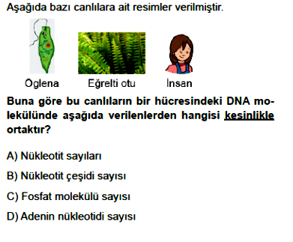
Buna göre, bu canlıların bir hücresindeki DNA molekülünde aşağıdakilerden hangidi kesinlikle ortaktır?

A) Kromozom sayıları
B) Nükleotit çeşitleri
C) Guanin sayısı
D) Adenin baz sayısı

15)
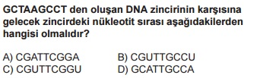
16)
16)
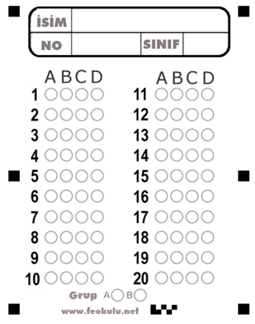
CEVAP ANAHTARI



Not:Puanlar soruların yanında verilmiştir.
Mustafa Çetin Fen ve Tek. Öğretmeni

